VIII  РАЗРЕД | Друштво физичара Србије | ДРЖАВНИ НИВО  6.4.2019.
VIII  РАЗРЕД | Министарство просвете, науке и технолошког развоја Републике Србије | ДРЖАВНИ НИВО  6.4.2019.
VIII  РАЗРЕД | ЗАДАЦИ | ДРЖАВНИ НИВО  6.4.2019.
- Анђа и Милован се играју са тениском лоптицом и рекетом. Анђа држи у руци рекет и не помера га, а Милован пушта лоптицу да слободно пада са висине у односу на рекет. Измерили су да је време које је потребно да лоптица падне на ракет са ове висине . После удара о рекет лоптица одскочи вертикално навише на висину за време , а затим понавља кретање све док се не заустави. Њих двоје су приметили да при сваком удару о рекет лоптица изгуби исти део енергије , а да је губитак енергије због трења са ваздухом занемарљив. Одредити: а) колико пута лоптица удари у рекет до заустављања, б) укупно време кретања лоптице и в) енергију која се изгуби при једном судару лоптице са рекетом, ако је маса лоптице .
- У колу приказаном на слици 1, када је отворен прекидач Р волтметар који је повезан на извор 1 показује вредност напона . Потом се волтметар повеже на извор 2, а прекидач Р се затвори. Одредити: а) напон који показује волтметар повезан на извор 2, одмах после затварања прекидача, ако је тада јачина струје у колу и б) вредност напона који показује на извору 2 након успостављања стационарног режима. Познато је , , и .
- График на слици 2 описује зависност убрзања материјалне тачке од времена. За колико времена ће се материјална тачка наћи на највећој удаљености од полазне тачке и колика је та удаљеност? Кретање је праволинијско, а почетна брзина материјалне тачке је нула.
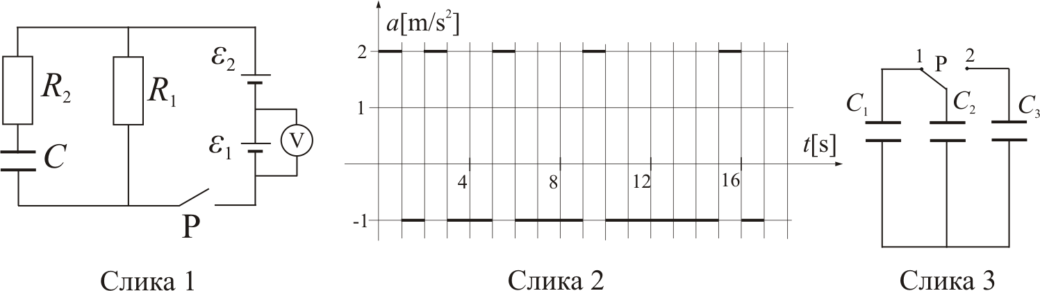
- Кондензатори капацитета и се наелектришу до напона , а кондензатор до напона (слика 3). Прекидач се потом из положаја 1 пребаци у положај два. Одредити напоне на свим кондензаторима када се прекидач врати у положај 1. При сваком пребацивању прекидача успостави се равнотежно стање у колу.
- На опругу крутости , окачен је тег непознате масе . Потом се на опругу окаче додатни тегови различитих маса (тег остаје на опрузи, а остали се замењују). За сваку додатну масу се измери време трајања пет малих осцилација опруге. Резултати мерења дати су у табели. Запишите исправно вредности измерених времена ($t$), тако што ћете их изразити са апсолутним грешкама. Линеаризујте зависност између одговарајућих физичких величина тако да са ње можете одредити: а) крутост опруге, б) масу , в) истегнутост опруге у равнотежном стању када је на њу окачен само тег масе . Времена су мерена помоћу хронометра чија је вредност најмањег подеока износила 0.1s. Сматрати да је осциловање хармонијско.
 | 10 | 20 | 35 | 40 | 50
$$t\left[s\right]$$ | 2.1 | 2.9 | 3.5 | 3.9 | 4.1
$$t\left[s\right]$$ | 2.2 | 2.9 | 3.7 | 3.7 | 4.3
$$t\left[s\right]$$ | 2.2 | 2.9 | 3.5 | 3.8 | 4.4

Напомене: Сва решења детаљно објаснити. Сваки задатак носи по 20 поена. За убрзање Земљине теже узети
Свим такмичарима желимо успешан рад!
Задатке припремилa: Биљана Максимовић, Физички факултет, Београд
Рецензент: Проф. др Маја Стојановић, ПМФ, Нoви Сад
Председник комисије: Проф. др Мићо Митровић, Физички факултет, Београд
VIII  РАЗРЕД | ДРЖАВНИ НИВО  6.4.2019.
VIII  РАЗРЕД | Друштво физичара Србије  Министарство просвете, науке и технолошког развоја Републике Србије
VIII  РАЗРЕД | Решења задатака за VIII разред
1. а) Висина са које је пуштена лоптица је [1+1], а потом одскочи на висину [1+1]. Пошто лоптица сваки пут губи исти део енергије, узастопне висине до којих ће одскочити после удара о рекет ће се разликовати за . Лоптица ће ударити укупно пута у рекет [6]. б) Стога је , [1], , [1], и [1]. Укупно време кретања је [2+1]. в) Тражена енергија је [4].
2. Напон који показује волтметар пре затварања прекидача је једнак електромоторној сили извора [3]. Напон који показује волтметар на извору 2 одмах после затварања прекидача је [2], док кроз коло тада протекне струја [3], при чему је [1+1], па се добија [1]. Одавде је [1+1]. Када се наелектришу облоге кондензатора кроз коло ће протицати струја [3+1]. Напон који ће тада показивати волтметар на извору 2 је [2+1].
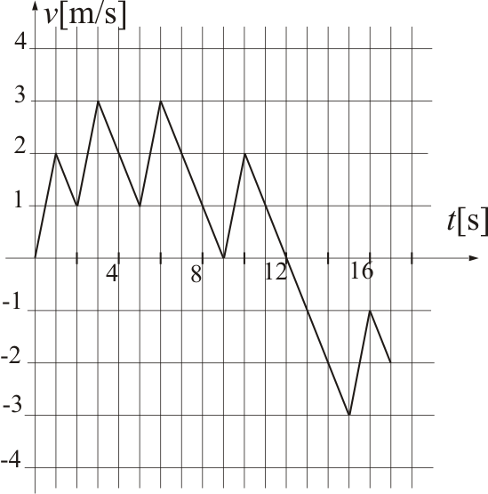
3. Брзине кретања тела су: [1], [1], [1], [1], [1], [1], [1], [1]. Пошто је брзина тела негативна, то значи да материјална тачка мења смер кретања и да креће назад (видети график). Време до промене смера кретања је [3]. Први начин: Са графика се види да брзина мења смер након [2], па је максимално растојање једнако површини испод графика зависности. Пребројавањем квадратића видимо да на графику има укупно 18 квадратића површине [1], па је [6]. Други начин: [0.5], [0.5], [0.5], [0.5], [0.5], [0.5], [0.5], [1.5] (), [2], [2]. У рачуну су коришћене следеће вредности: , , , , , , , и .
4. После пребацивања прекидача у положај 2 имамо [6], па је [4]. Након што се прекидач врати у положај 1 важи [6], тј. [4].
5. У табели су дате израчунате средње вредности мереног времена, грешке, као и вредности периода осциловања. Дати по 0.5 поена за правилно израчунату и заокружену сваку средњу вредност и њену грешку. За сваки $T$ и $T^{2}$ по 0.2 поена. $T^{2}$ ученици не морају заокружити да би добили поене. График 4 поена.

Први начин: а) Из једначине , односно [3] видимо да је коефицијент правца посматране зависности [1], тј. , а одсечак [1]. Добијена вредност коефицијента правца са графика је [1+1], па је [1]. б) Вредност одсечка је [1]. в) Тражена вредност је [1.5+1].
Други начин: [3], па је коефицијент правца [1], тј. и одсечак [1]. [1+1], па је [1]. б) Вредност одсечка је , [1]. в) Тражена вредност је [1.5+1].

 | 10 | 20 | 35 | 40 | 50
 | 2.1 | 2.9 | 3.5 | 3.9 | 4.1
 | 2.2 | 2.9 | 3.7 | 3.7 | 4.3
 | 2.2 | 2.9 | 3.5 | 3.8 | 4.4
 | 2.17  2.2 | 2.90  2.9 | 3.57  3.6 | 3.80  3.8 | 4.27  4.3
 | 0.07  0.03  0.03 | 0  0  0 | 0.07  0.13  0.07 | 0.1  0.1  0.1 | 0.17  0.03  0.13
 | 0.1 | 0.1 | 0.2 | 0.1 | 0.2
 | 0.434  0.43 | 0.580  0.58 | 0.714  0.71 | 0.760  0.76 | 0.854  0.85
 | 0.188  0.19 | 0.336  0.34 | 0.509  0.51 | 0.578  0.58 | 0.729  0.73

Напомене у вези са начином бодовања

Негативни поени за график, између осталог за:
- Координатне осе треба цртати по ивицама милиметарског папира -0.2
- Без наслова -0.2 (наслов није $y=f(x)$)
- Лоша размера -0.2 (график заузима мање од 1/4 простора папира)
- Осе нису обележене и недостају јединице -0.2
- Унете су мерене бројне вредности на осе -0.2
- Ако 1. и 2. изабрана тачка није између 1. и 2. односно претпоследње и последње експерименталне -0.5
- Изабране тачке нису у мереном опсегу -0.5
- Лоша размера подеока -0.2 ($1 \text{mm}$на милиметарском папиру може да одговара ... 0.05; 0.1; 0.2; 0.4; 0.5; 1; 2; 4; 5; 10 ... јединица величине која се приказује)
Негативни поени за рачун, између осталог за:
- Лоша размера – за коефицијент правца 50% предвиђених бодова
- Ако нису изабране добре тачке са графика – за тражене величине 50% предвиђених бодова
Коришћење експерименталних тачака уместо тачака са графика не доноси поене, осим поена за линеаризацију.

Члановима комисије желимо успешан рад и пријатан дан!
